หน่วยการฝึก(Learning Unit) | หัวข้อวิชา (Topic) และ งานย่อย(Task)
หน่วยการฝึกที่1  ความรู้ในการปฏิบัติงานซ่อมเครื่องไมโครคอมพิวเตอร์และระบบเครือข่าย | หัวข้อวิชา: ความปลอดภัยในการปฏิบัติงานซ่อมเครื่องไมโครคอมพิวเตอร์และระบบเครือข่าย
 | งานย่อยที่1 (Task)
 | หัวข้อวิชา: ความรู้เกี่ยวกับเครื่องไมโครคอมพิวเตอร์และระบบเครือข่าย
 | งานย่อยที่2 (Task)
หน่วยการฝึกที่2  ติดตั้งระบบสายนำสัญญาณเครือข่าย | หัวข้อวิชา: การเข้าหัวสายนำสัญญาณ Plug และJack
หน่วยการฝึกที่2  ติดตั้งระบบสายนำสัญญาณเครือข่าย | งานย่อยที่1 (Task)
หน่วยการฝึกที่2  ติดตั้งระบบสายนำสัญญาณเครือข่าย | หัวข้อวิชา: การใช้เครื่องทดสอบสายนำสัญญาณ
หน่วยการฝึกที่2  ติดตั้งระบบสายนำสัญญาณเครือข่าย | งานย่อยที่2 (Task)
หน่วยการฝึกที่3  ติดตั้งและกำหนดค่าอุปกรณ์เครื่องไมโครคอมพิวเตอร์และระบบเครือข่าย | หัวข้อวิชา: การติดตั้งและกำหนดค่าอุปกรณ์คอมพิวเตอร์และเครือข่าย (LAN Card/USB wireless )
 | งานย่อยที่1 (Task)
 | หัวข้อวิชา: การเชื่อมต่อระบบเครือข่ายตามแบบติดตั้ง (Network Diagram)
 | งานย่อยที่2 (Task)
 | หัวข้อวิชา: การติดตั้งและกำหนดค่าอุปกรณ์กระจายสัญญาณ(Assess Point) / Router
 | งานย่อยที่3 (Task)
หน่วยการฝึกที่4  ติดตั้งและกำหนดค่าเครื่องแม่ข่าย/เครื่องลูกข่าย | หัวข้อวิชา: การติดตั้งระบบปฏิบัติการเครือข่าย (Network Operating System: NOS)
 | งานย่อยที่1 (Task)
 | หัวข้อวิชา: การกำหนดค่าการบริหารจัดการเครื่องไมโครคอมพิวเตอร์และระบบเครือข่าย
 | งานย่อยที่2 (Task)
 | หัวข้อวิชา: การติดตั้งระบบปฏิบัติการแบบหลายระบบปฏิบัติการในเครื่องลูกข่าย
 | งานย่อยที่3 (Task)
หน่วยการฝึกที่5  วิเคราะห์และแก้ปัญหาเครื่องไมโครคอมพิวเตอร์และระบบเครือข่าย | หัวข้อวิชา: การวิเคราะห์และแก้ปัญหาเครื่องไมโครคอมพิวเตอร์และระบบเครือข่าย
 | งานย่อยที่1 (Task)
 | หัวข้อวิชา: การแก้ปัญหาไวรัสคอมพิวเตอร์
 | งานย่อยที่2 (Task)
หน่วยการฝึกที่6  บำรุงรักษาเครื่องไมโครคอมพิวเตอร์และระบบเครือข่าย | หัวข้อวิชา: การสำรองและกู้คืนข้อมูล
 | งานย่อยที่1 (Task)
 | หัวข้อวิชา: การบำรุงเครื่องไมโครคอมพิวเตอร์และระบบเครือข่าย
 | งานย่อยที่2 (Task)
โครงสร้างคู่มือครู หลักสูตร สาขาการตรวจซ่อมไมโครคอมพิวเตอร์ ระดับ2
การจัดทำคู่มือครูฝึก (Instructor’s Manual)
แนวทางการแปลงหลักสูตรตามความสามารถ(CBC) เป็น คู่มือครูฝึก(Instructor’s Manual)

โครงสร้าง หลักสูตรตามความสามารถ(CBC) | โครงสร้าง คู่มือครูฝึก (Instructor’s Manual)
 | โครงสร้างเอกสารคู่มือครู
 | ส่วนหัวเอกสาร
ชื่อหลักสูตร | ชื่อหลักสูตร:
หน่วยความสามารถ | หน่วยการฝึก:
ชื่อโมดูลการฝึก (ชื่องานย่อย หรือ task) | หัวข้อวิชา:
ลำดับของโมดูลการฝึก(งานย่อย) ในแต่ละหน่วยความสามารถ | งานย่อยที่:
ชื่อหัวข้อวิชา(Content) ที่ฝึกในแต่ละโมดูล (ในแต่ละผลลัพธ์การเรียนรู้ของโมดูล หรือ ในแต่ละวัตถุประสงค์) | เรื่อง :
ระยะเวลาของโมดูลการฝึก (ระยะเวลาของงานย่อย) | ระยะเวลาฝึก:
 | ใบเตรียมการสอน
ผลลัพธ์การเรียนรู้ในแต่ละโมดูล(ในแต่ละชื่อหัวข้อวิชา(content)ที่ฝึก) | (1) วัตถุประสงค์การเรียนรู้
วิธีการฝึก | (2) วิธีสอน
รายละเอียดเนื้อหาของหัวข้อวิชาที่..ในแต่ละLO ของโมดูล | (3) หัวข้อสำคัญ
วัสดุ อุปกรณ์ เครื่องมือ สื่อการฝึก เอกสารการฝึก (Resources) วิธีการฝึก และเงื่อนไขการฝึกของโมดูล | (4) อุปกรณ์ช่วยฝึก
 | (5) การมอบหมายงาน
วิธีการประเมินผล | (6) การวัดผล
 | (7) หนังสืออ้างอิง และสิ่งอ้างอิง
 | ใบข้อมูล
รายละเอียดเนื้อหาของหัวข้อวิชาที่..ในแต่ละLOของโมดูล | (8) รายละเอียดเนื้อหาของแต่ละหัวข้อสำคัญ (3)
 | (9) กิจกรรม/แบบฝึกหัด
 | ใบทดสอบ
 | ด้านความรู้ (Knowledge)
 | ใบงาน
ให้ดูวัตถุประสงค์การเรียนรู้ หรือ ผลลัพธ์การเรียนรู้ (LO) | (10) คำสั่งให้ปฏิบัติงาน
 | ใบขั้นตอนการปฏิบัติงาน
ผลลัพธ์การเรียนรู้ในแต่ละโมดูล (ตรงกับหัวเรื่องที่ฝึก) | (11) วัตถุประสงค์ (1)
วัสดุ อุปกรณ์ เครื่องมือ เครื่องจักร (Resources) | (12) เครื่องมือ อุปกรณ์ และวัสดุ
ได้จากการวิเคราะห์งานย่อย (Task Analysis) | (13) ขั้นตอนการปฏิบัติงาน (Step of Operation)
 | ใบทดสอบ
 | ด้านทักษะ (Skills)
ได้จากมาตรฐานการปฏิบัติงาน (Performance Standard) | เกณฑ์การประเมิน (Assessment Criteria)
 | ใบเฉลย (แบบทดสอบความรู้และทักษะ)

ตัวอย่าง:
ชื่อหลักสูตรการฝึก
แผนผังความสามารถ : สาขาการตรวจซ่อมไมโครคอมพิวเตอร์ ระดับ2

หน่วยความสามารถ(Competency Unit) | ความสามารถย่อย(Competency Element)
1.มีความรู้ในการปฏิบัติงานซ่อมเครื่องไมโครคอมพิวเตอร์และระบบเครือข่าย | 09221102 ความปลอดภัยในการปฏิบัติงานซ่อมเครื่องไมโครคอมพิวเตอร์และระบบเครือข่าย  งานย่อยที่1
หน่วยการฝึก | 09221203 ความรู้เกี่ยวกับเครื่องไมโครคอมพิวเตอร์และระบบเครือข่าย  งานย่อยที่2
2. ติดตั้งระบบสายนำสัญญาณเครือข่าย | 09221204 การเข้าหัวสายนำสัญญาณ Plug และJack
หน่วยการฝึก | 09221205 การใช้เครื่องทดสอบสายนำสัญญาณ
3.ติดตั้งและกำหนดค่าอุปกรณ์เครื่องไมโครคอมพิวเตอร์และระบบเครือข่าย | 09221328 การติดตั้งและกำหนดค่าอุปกรณ์คอมพิวเตอร์และเครือข่าย (LAN Card/USB wireless )
 | 09221329 การเชื่อมต่อระบบเครือข่ายตามแบบติดตั้ง (Network Diagram)
 | 09221330 การติดตั้งและกำหนดค่าอุปกรณ์กระจายสัญญาณ (Assess Point)/ Router
4.ติดตั้งและกำหนดค่าเครื่องแม่ข่าย/เครื่องลูกข่าย | 09221331 การติดตั้งระบบปฏิบัติการเครือข่าย (Network Operating System: NOS)
 | 09221332 การกำหนดค่าการบริหารจัดการเครื่องไมโครคอมพิวเตอร์และระบบเครือข่าย
 | 09221333 การติดตั้งระบบปฏิบัติการแบบหลายระบบปฏิบัติการในเครื่องลูกข่าย
5.วิเคราะห์และแก้ปัญหาเครื่องไมโครคอมพิวเตอร์และระบบเครือข่าย | 09221334 การวิเคราะห์และแก้ปัญหาเครื่องไมโครคอมพิวเตอร์และระบบเครือข่าย
 | 09221335 การแก้ปัญหาไวรัสคอมพิวเตอร์
6.บำรุงรักษาเครื่องไมโครคอมพิวเตอร์และระบบเครือข่าย | 09221336 การสำรองและกู้คืนข้อมูล
 | 09221337 การบำรุงเครื่องไมโครคอมพิวเตอร์และระบบเครือข่าย
หมายเหตุ:
ชื่อหลักสูตรการฝึก(Course Name) = ชื่อหลักสูตร (ในคู่มือครู)
หน่วยความสามารถ(Competency Unit) = หน่วยการฝึก
ความสามารถย่อย(Competency Element) หรือ โมดูล = งานย่อย / หัวข้อวิชา
โครงสร้างหลักสูตรตามความสามารถ (CBC)
รายละเอียดโมดุลการฝึก (Module)
ชื่อหลักสูตร : | (ชื่อหลักสูตรในคู่มือ) |  |  | รหัส: (รหัสหลักสูตร)
ชื่อโมดุลการฝึก : | (งานย่อย / หัวข้อวิชา) |  |  | รหัส: (รหัสโมดูล)
ระยะเวลาการฝึก : | รวม…… ชั่วโมง |  | ทฤษฎี…… ชั่วโมง | ปฏิบัติ …. ชั่วโมง
ขอบเขตของโมดุลการฝึก : | โมดุลการฝึกนี้ พัฒนาขึ้นให้ครอบคลุมความสามารถด้านความรู้ ทักษะและเจตคติแก่ผู้เข้ารับการฝึกในสาขาอาชีพช่าง………………………………….. เพื่อให้สามารถปฏิบัติงาน ได้ดังนี้  - ……………………………………………………………..  - ……………………………………………………………..  3. ……………………………………………………………….
พื้นฐานความสามารถของ ผรฝ. ในโมดุลการฝึก (Prerequisite) : |  | ………………….
รายการความสามารถ/ผลลัพธ์การเรียนรู้ที่ต้องการ (Learning Outcomes) : เมื่อสำเร็จการฝึกในโมดุลการฝึกนี้
ผู้เข้ารับการฝึกสามารถปฏิบัติงานโดยมีความสามารถ และระยะเวลาการฝึก ดังนี้
เรื่อง
รายการความสามารถ/  ผลลัพธ์การเรียนรู้ที่ต้องการ(LO) | ชื่อหัวข้อวิชา (Content) | ระยะเวลาการฝึก
รายการความสามารถ/  ผลลัพธ์การเรียนรู้ที่ต้องการ(LO) | ชื่อหัวข้อวิชา (Content) | ทฤษฎี | ปฏิบัติ | รวม
1. ………………………………………………….  2. ………………………………………………….  3. ………………………………………………….  4. ………………………………………………… | หัวข้อที่1: ………………………..  ระยะเวลา | …. | …. | ….
5. ………………………………………………….. | หัวข้อที่2: …………………………… | …. | …. | ….
 | รวมทั้งสิ้น | …. | ….. | ….

วัตถุประสงค์

รายละเอียดหัวข้อวิชาที่ 1 (Content Outline)
ชื่อหลักสูตร : |  | ……………(ชื่อหลักสูตรในคู่มือ)………………………….. | รหัส: ………………..
ชื่อโมดุลการฝึก : |  | …………(งานย่อย)/(หัวข้อวิชา)…………………………. | รหัส: ………………….
ชื่อหัวข้อวิชา(Content): |  | หัวข้อที่1: …………(เรื่อง)…………………………………….
เกณฑ์การประเมิน (Assessment Criteria) เมื่อผ่านการฝึกในหัวข้อวิชานี้แล้วผู้เข้ารับการฝึก สามารถปฏิบัติงานได้ตามเกณฑ์ ดังนี้
- ……………(สำหรับใช้กำหนดแนวทางการประเมิน)……
- …………………………………………………………………………….

รายละเอียดเนื้อหา (Contents)
- …………………(หัวข้อสำคัญ)…………………………
- …………………………………………………………………
- ………………………………………………………………….
- …………………………………………………………………

ระบุชื่อและจำนวน วัสดุ อุปกรณ์ และเครื่องมือ (Resources) ของโมดุลการฝึกนี้
เครื่องมือ เครื่องจักร | วัสดุ อุปกรณ์
………………………………  …(เครื่องมือ เครื่องจักรในการฝึกปฏิบัติ สำหรับใบงานปฏิบัติ)………. | ………………………………………….  ………………(อุปกรณ์ช่วยฝึก)…
เงื่อนไขการฝึกอื่นๆ (ถ้าจำเป็นต้องมี) : หน่วยฝึกต้องจัดเตรียมสิ่งเหล่านี้ให้ผู้เข้ารับการฝึก ได้แก่ ………………………………………(อุปกรณ์ช่วยฝึก)…………………………………………………………………………………
คู่มือและวิธีปฏิบัติ และเอกสารอ้างอิง
……………(อุปกรณ์ช่วยฝึก)…………………..
……………………………………………………………..
วิธีการฝึกอบรม (Methodologies) | ………………………………………………………………..  ……(วิธีการฝึก และอุปกรณ์ช่วยฝึก)………….  ……………………………………………………………….  ……………………………………………………………….
วิธีการประเมินผล (Assessment Methods) | ……………………………………………..  …(วิธีการวัดและประเมินผล)…  ………………………………………..…..

การแปลงหลักสูตรตามความสามารถ (CBC) เป็น คู่มือครูฝึก

หลักสูตรตามความสามารถ(Competency-based Curriculum)
คู่มือครูฝึก(Instructor’s Manual)

หน่วยการฝึก
หน่วยความสามารถ
หน่วยความสามารถ

โมดูลการฝึก
ใบเตรียมการสอน
งานย่อย /หัวข้อวิชา
ใบเฉลย
ใบทดสอบทักษะ
ใบงาน
ใบขั้นตอนการปฏิบัติงาน
ใบข้อมูล

ใบทดสอบความรู้

- การเขียนใบเตรียมการสอน
ชื่อหลักสูตรการฝึก

หน่วยความสามารถ
ชื่อหัวข้อวิชา (Content) ในแต่ละผลลัพธ์การเรียนรู้ที่ต้องการ(LO)ของโมดูลการฝึก

 | ใบเตรียมการสอน | หลักสูตร: การตรวจซ่อมไมโครคอมพิวเตอร์ ระดับ2 |  | หน้า  1
 | ใบเตรียมการสอน | หน่วยการฝึก: ความรู้ในการปฏิบัติงานซ่อมเครื่องไมโครคอมพิวเตอร์และระบบเครือข่าย |  | หน้า  1
 | เรื่อง : ความปลอดภัยในการปฏิบัติงานเกี่ยวกับไฟฟ้าและคอมพิวเตอร์  ความสามารถย่อย/โมดูล | หัวข้อวิชา: ความปลอดภัยในการปฏิบัติงานซ่อมเครื่องไมโครคอมพิวเตอร์และระบบเครือข่าย
 |  | งานย่อยที่ 1 | เวลา 20 นาที
ผลลัพธ์การเรียนรู้ที่ต้องการ(LO)ของโมดูลการฝึก
วัตถุประสงค์: เพื่อให้ผู้เข้ารับการฝึกสามารถ
- อธิบายถึงความปลอดภัยในการปฏิบัติงานซ่อมคอมพิวเตอร์ได้ตามข้อกำหนดด้านความปลอดภัย

ระยะเวลาฝึก
วิธีการฝึกอบรม (Methodologies)
วิธีการฝึก: บรรยาย ดูสื่อวีดิทัศน์
รายละเอียดเนื้อหา (Contents) ในแต่ละหัวข้อที่…
หัวข้อสำคัญ:
- ความปลอดภัยในการปฏิบัติงานเกี่ยวกับการซ่อมคอมพิวเตอร์และเครือข่าย

- การป้องกันและการปกิบัติเมื่อเกิดอัคคีภัย อันเกิดจากไฟฟ้าและคอมพิวเตอร์
- ข้อควรระวังในการปกิบัติงาน
- การนั่งทำงานกับคอมพิวเตอร์ที่ถูกสุขลักษณะ
อุปกรณ์ และเครื่องมือ (Resources) คู่มือและเอกสารอ้างอิง และเงื่อนไขการฝึก และวิธีการฝึกของโมดุลการฝึกนี้

อุปกรณ์ช่วยฝึก:
- สไลน์ (PowerPoint)

- วีดิทัศน์ (VDO)
- คอมพิวเตอร์ช่วยสอน(CAI, E-learning)
- เอกสารเกี่ยวกับความปลอดภัยในการทำงาน
- ภาพสัญลักษณ์ความปลอดภัย และเครื่องหมายเตือน
- ระเบียบปฏิบัติเกี่ยวกับความปลอดภัยในการฝึกของหน่วยฝึก
- กฎข้อห้ามในการใช้สถานที่ฝึก
กำหนดกิจกรรมให้ผู้รับการฝึกทำ เช่น เรียนรู้เอง อ่านเอง

การมอบหมายงาน:
- อ่านคู่มือผู้รับการฝึก (Trainee’s Manual) โมดูล ความปลอดภัยในการปฏิบัติงานซ่อมเครื่องไมโครคอมพิวเตอร์และระบบเครือข่าย
- อ่านระเบียบปฏิบัติเกี่ยวกับความปลอดภัยในการฝึกของหน่วยฝึก
- ทำกิจกรรมท้ายบทเรียน เช่น ทำแบบฝึกหัด (ความรู้) ฝึกปฏิบัติงาน (ทักษะ) เป็นต้น

วิธีการประเมินผล (Assessment Methods)ของโมดุลการฝึกนี้

การวัดและประเมินผล:
- ให้ทำแบบทดสอบหลังการฝึก (Post-test)
- ผู้สอนทำการประเมินผลผู้รับการฝึก

บรรณานุกรม:
- คู่มือความปลอดภัยในการทำงานเกี่ยวกับไฟฟ้าของการไฟฟ้านครหลวง
- คู่มือความปลอดภัยในงานซ่อมอุปกรณ์ไฟฟ้าและอิเล็กทรอนิกส์ของกลุ่มงานพัฒนาหลักสูตรฯ

- การเขียนใบข้อมูล

 | ใบข้อมูล | หลักสูตร: การตรวจซ่อมไมโครคอมพิวเตอร์ ระดับ2 |  | หน้า  2
 | ใบข้อมูล | หน่วยการฝึก: ความรู้ในการปฏิบัติงานซ่อมเครื่องไมโครคอมพิวเตอร์และระบบเครือข่าย |  | หน้า  2
 | เรื่อง : ความปลอดภัยในการปฏิบัติงานเกี่ยวกับไฟฟ้าและคอมพิวเตอร์ | หัวข้อวิชา: ความปลอดภัยในการปฏิบัติงานซ่อมเครื่องไมโครคอมพิวเตอร์และระบบเครือข่าย
 |  | งานย่อยที่ 1 | เวลา 20 นาที

- ความปลอดภัยในการปฏิบัติงานเกี่ยวกับการซ่อมคอมพิวเตอร์และเครือข่าย

หัวข้อสำคัญ ของเรื่อง….นี้

  - ความปลอดภัยเกี่ยวกับไฟฟ้า
รายละเอียดเนื้อหา (Contents) ในแต่ละหัวข้อที่…

ความปลอดภัยในการทำงานร่วมกับไฟฟ้าและปฏิบัติงานเกี่ยวกับไฟฟ้าเป็นเรื่องที่ต้องให้ความสนใจและเรียนรู้เกี่ยวกับไฟฟ้าเป็นอันตรายแก่ร่างกายได้ผู้ที่จะได้รับอันตรายจากเครื่องใช้ไฟฟ้านั้นเนื่องจากส่วนหนึ่งส่วนใดของร่างกายบังเอิญไปแตะและต่อเป็นส่วนหนึ่งในวงจรไฟฟ้าหรือสัมผัสถูกสายสองเส้นหรือเพียงเส้นเดียวหรืออาจจะไปสัมผัสถูกวัตถุที่มีกระแสไฟฟ้ารั่วไหลแต่เพียงจุดเดียวในขณะที่ร่างกายส่วนอื่นสัมผัสอยู่กับพื้นดินครบวงจรทำให้เกิดอันตรายเเก่ร่างกายขึ้น

- การป้องกันและการปฏิบัติเมื่อเกิดอัคคีภัย อันเกิดจากไฟฟ้าและคอมพิวเตอร์
  - Xxxxxxxxxxxxxxxxxxxxxx
……………………………………………………………………………………………………………………………………………………………………………………………………………….
……………………………………………………………………………………………………………………………………………………………………………………………………………….
………………………………………………………………………………………………………………………………………………………………………………………………………………..
- ข้อควรระวังในการปฏิบัติงาน
  - Xxxxxxxxxxxxxxxxxxxxxxxxx
……………………………………………………………………………………………………………………………………………………………………………………………………………….
……………………………………………………………………………………………………………………………………………………………………………………………………………….
………………………………………………………………………………………………………………………………………………………………………………………………………………..
- การนั่งทำงานกับคอมพิวเตอร์ที่ถูกสุขลักษณะ
  - Xxxxxxxxxxxxxxxxxxxxxxxxx
……………………………………………………………………………………………………………………………………………………………………………………………………………….
……………………………………………………………………………………………………………………………………………………………………………………………………………….
………………………………………………………………………………………………………………………………………………………………………………………………………………..

- การเขียนใบทดสอบ

 | ใบทดสอบ | หลักสูตร: การตรวจซ่อมไมโครคอมพิวเตอร์ ระดับ2 |  | หน้า  10
 | ใบทดสอบ | หน่วยการฝึก: ความรู้ในการปฏิบัติงานซ่อมเครื่องไมโครคอมพิวเตอร์และระบบเครือข่าย |  | หน้า  10
 | เรื่อง : ความปลอดภัยในการปฏิบัติงานเกี่ยวกับไฟฟ้าและคอมพิวเตอร์ | ข้อทดสอบ: งานย่อยที่1
 |  | ข้อทดสอบเลขที่ 1 | เวลา 10 นาที

ให้ทำเครื่องหมาย ลงในช่องคำตอบที่ถูกต้องที่สุด

- อุบัติเหตุส่วนใหญ่เกิดขึ้นจากข้อใด
- ความประมาท รู้เท่าไม่ถึงการณ์
- ทำงานในสภาพแวดล้อมที่แสงสว่างไม่เพียงพอ
- ไม่หมั่นทำความสะอาดเครื่องจักร
- ชอบสูบบุหรีในที่ทำงาน

- เมื่อพบว่าฝาครอบ หรือกล่องสวิตช์ชำรุด ควรทำอย่างไร
- เปลี่ยนทันที
- ครอบถุงพลาสติกไว้ก่อน
- ใช้เทปพันสายไฟพันไว้ก่อน
- ติดคำเตือนไว้ก่อน

ให้นำตัวเลขที่กำหนดให้ต่อไปนี้ ไปใส่ในช่อง ที่ตรงกับภาพขวามือ

- เมื่อต้องการทำความสะอาดจุดเชื่อมต่อหรือหน้าสัมผัส | 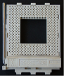
- หน่วยประมวลผลกลาง | 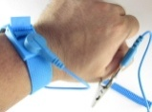
- ESD Wrist trap | 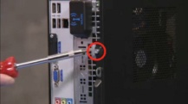
- ESD Table Mat | 
- ปฏิบัติก่อนทุกครั้งเมื่อต้องการตรวจซ่อมอุปกรณ์ภายในเครื่อง | 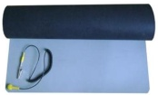
- ช่องเสียบหน่วยประมวลผลกลาง | 

ชื่อผู้รับการฝึก | วัน /เดือน/ปี | ผลคะแนน
- การเขียนใบงาน

 | ใบงาน | หลักสูตร: การตรวจซ่อมไมโครคอมพิวเตอร์ ระดับ2 |  | หน้า  3
 | ใบงาน | หน่วยการฝึก: ติดตั้งระบบสายนำสัญญาณเครือข่าย |  | หน้า  3
 | เรื่อง : การปฎิบัติงานเข้าหัวสายนำสัญญาณ Plug และ Jack กับสายนำสัญญาณ UTP | หัวข้อวิชา: การเข้าหัวสายนำสัญญาณ Plug และJack
 |  | งานย่อยที่ 1 | เวลา 2 ชั่วโมง

- กิจกรรมการฝึกในงานย่อยที่ 1

คำสั่ง ให้ปฏิบัติงานเข้าหัวสายนำสัญญาณ Plug และ Jack กับสายนำสัญญาณ UTP ตามแบบที่กำหนด

แบบการเข้าหัวสายนำสัญญาณ Jack RJ-45

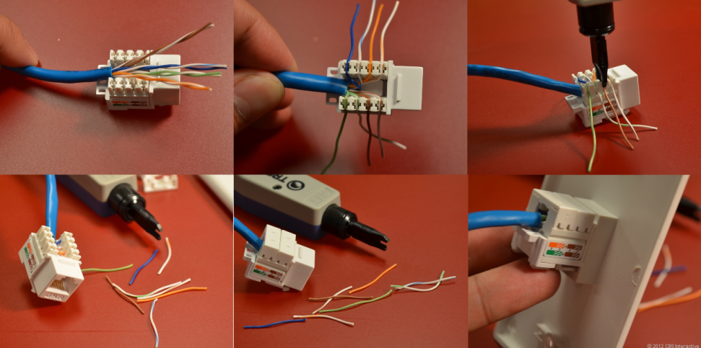

  - งานที่1 เข้าหัวสายนำสัญญาณ RJ-45 (Plug RJ-45) แบบสายไขว้และชนิดสายตรงได้
  - งานที่2 เข้าหัวสายนำสัญญาณ RJ-45 (Jack) ได้ตามแบบติดตั้งที่กำหนด
  - งานที่3 ติดตั้งหัวสายนำสัญญาณบนผนัง (Wall Plug)หรือตามแบบติดตั้งที่กำหนดได้
- งานที่4 เดินสายนำสัญญาณ (Cabling) โดยใช้ท่อร้อยสายหรือรางเก็บสายตามแบบติดตั้งที่กำหนดได้

- การเขียนใบขั้นตอนการปฏิบัติงาน
วิเคราะห์งานย่อย (Task Analysis)

 | ใบขั้นตอนการปฏิบัติงาน | หลักสูตร: การตรวจซ่อมไมโครคอมพิวเตอร์ ระดับ2 |  | หน้า  4
 | ใบขั้นตอนการปฏิบัติงาน | หน่วยการฝึก: ติดตั้งระบบสายนำสัญญาณเครือข่าย |  | หน้า  4
 | เรื่อง : ปฏิบัติงานเข้าหัวสายนำสัญญาณ Plug และJack กับสายนำสัญญาณ UTP | หัวข้อวิชา: การเข้าหัวสายนำสัญญาณ Plug และJack
 |  | งานย่อยที่ 1 | งานที่1
ผลลัพธ์การเรียนรู้ที่ต้องการ(LO)ของโมดูลการฝึก

วัตถุประสงค์ เพื่อให้สามารถ
- เข้าหัวสายนำสัญญาณ RJ-45 (Plug RJ-45) แบบสายไขว้และชนิดสายตรงได้

เครื่องมือ อุปกรณ์ และวัสดุ
เครื่องมือ | วัสดุ อุปกรณ์
- คีมเข้าหัวสายตัวผู้  - คีมเข้าหัวสายตัวเมีย  - คีมตัด  - คัทเตอร์  - กรรไกร  จำนวน วัสดุ อุปกรณ์ และเครื่องมือ (Resources) ของโมดุลการฝึกนี้ | - สาย UTP  - หัว RJ-45(ตัวผู้) RJ-45 Plug  - ปลอกหุ้มหัว RJ-45 ตัวผู้ (Plug boots)  - แผ่นยางเอนกประสงค์  - ถาดเครื่องมือ แบบพลาสติก  - ลาเบลติดสายสัญญาณ  - สายรัดสาย(Cable Ties)

ขั้นตอนการปฏิบัติงาน | คำอธิบาย | ข้อควรระวัง
1.ปอกสายสัญญาณ UTP | ใช้มีดปอกสายสัญญาณที่เป็นฉนวนหุ้มด้านนอกออกให้เหลือแต่ สายบิดเกลียวที่อยู่ด้านใน 8 เส้นแล้วก็จะเห็นด้ายสีขาว ๆ อยู่ให้ตัดทิ้งได้ โดยการปอกสายสัญญาณนั้นให้ปอกออกไว้ยาวๆ หน่อยก็ได้ครับประมาณสัก 1 เซ็นครึ่งก็น่าจะได้นะตามตัวอย่างดังรูป
2.สวม Modular Plug boots | ใส่ Modular Plug boots เข้ากับสาย UTP ด้านที่กำลังจะต่อกับหัว RJ-45 ไว้ก่อน
3. แยกสาย UTP | ปอกสายเสร็จแล้วก็ให้ทำการแยกสายทั้ง 4 คู่ที่บิดกันอยู่ออกเป็นคู่ ๆ ก่อนโดยที่ให้แยกคู่ต่าง ๆ ตามลำดับต่อไปนี้  ส้ม-ขาวส้ม —> เขียว-ขาวเขียว —> น้ำเงิน-ขาวน้ำเงิน —> น้ำตาล->ขาวน้ำตาล  ขาวส้ม —> ส้ม —> ขาวเขียว —> น้ำเงิน —> ขาวน้ำเงิน —> เขียว —> ขาวน้ำตาล —> น้ำตาล
4. ตัดปลายสาย UTP ให้เสมอกัน | หลังจากนั้นให้ใช้คีมตัดสายสัญญาณที่เรียงกันอยู่นี้ให้มีระบบปลายสายที่ เท่ากันทุกเส้น โดยให้เหลือปลายสายยาวออกมาพอสมควร จากนั้นก็ให้เสียบเข้าไปในหัว RJ-45 ที่เตรียมมา โดยให้หันหัว RJ-45 ดังรูปจากนั้นค่อย ๆ ยัดสายที่ตัดแล้วเข้าไป โดยพยายามยัดปลายของสาย UTP เข้าไปให้สุดจนชนปลายของช่องว่าในหัว RJ-45 ก่อนยัดต้องดูด้วยนะครับว่าสายที่เราเรียงไว้มันสลับที่กันหรือเปล่า
5.ดันฉนวนหุ้มสาย | ดันฉนวนหุ้มที่หุ้มสาย UTP นี้เข้าไปในหัว RJ-45 ด้วย โดยพยายามยัดเข้าไปให้ได้ลึกที่สุดแล้วกัน เพื่อเป็นการป้องกันไม่ให้เกิดการหักงอของสายง่ายและเป็นการยึดสายให้ติดกับ หัว RJ-45 ไม่ให้หลุด โดยให้ยัดเข้าไปให้ได้ดังรูป
6. ใช้คีมย้ำหัวสาย | นำเข้าไปใส่ในช่องที่เป็นช่องแค้มหัวของ RJ-45 ในคีมที่จะใช้แค้มหัว หรือ Crimping Tool ให้ลงล็อกของคีมพอดี จากนั้นก็ให้ทำการกดย้ำสายให้แน่น เพื่อให้ Pin ทีอยู่ในหัว RJ-45 นั้นสัมผัสกับสายทองแดงที่ใส่เข้าไป
7.ครอบหัว Rj-45 ด้วย boot | เอา Boot ครอบหัว RJ-45 และขยับให้แน่น

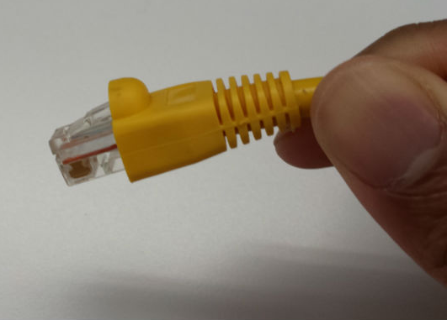

- การเขียนใบขั้นตอนการปฏิบัติงาน

 | ใบขั้นตอนการปฏิบัติงาน | หลักสูตร: การตรวจซ่อมไมโครคอมพิวเตอร์ ระดับ2 |  | หน้า  4
 | ใบขั้นตอนการปฏิบัติงาน | หน่วยการฝึก: ติดตั้งระบบสายนำสัญญาณเครือข่าย |  | หน้า  4
 | เรื่อง : ปฏิบัติงานเข้าหัวสายนำสัญญาณ Plug และJack กับสายนำสัญญาณ UTP | หัวข้อวิชา: การเข้าหัวสายนำสัญญาณ Plug และJack
 |  | งานย่อยที่ 1 | งานที่2
ผลลัพธ์การเรียนรู้ที่ต้องการ(LO)ของโมดูลการฝึก

วัตถุประสงค์ เพื่อให้สามารถ
- เข้าหัวสายนำสัญญาณ RJ-45 (Jack) ได้ตามแบบติดตั้งที่กำหนด

เครื่องมือ อุปกรณ์ และวัสดุ
เครื่องมือ | วัสดุ อุปกรณ์
- คีมเข้าหัวสายตัวผู้  - คีมเข้าหัวสายตัวเมีย  - คีมตัด  - คัทเตอร์  - กรรไกร  จำนวน วัสดุ อุปกรณ์ และเครื่องมือ (Resources) ของโมดุลการฝึกนี้ | - สาย UTP  - หัว Rj-45 (ตัวเมีย) RJ-45 Jack  - กล่องลอย (ขนาด 4 x 2 นิ้ว)  - หน้ากากพลาสติกงานเครือข่าย(FACE Plate)  - แผ่นยางเอนกประสงค์  - ถาดเครื่องมือ แบบพลาสติก  - ลาเบลติดสายสัญญาณ  - สายรัดสาย(Cable Ties)

ขั้นตอนการปฏิบัติงาน | คำอธิบาย | ข้อควรระวัง
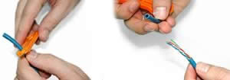 | บอกสาย ความยาว 1.5 นิ้ว
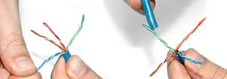 | แยกสาย UTP ออกเป็นคู่ๆ ตามมาตรฐาน
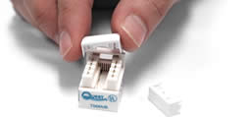 | ถอดฝาครอบหัว RJ 45 Jack ออก
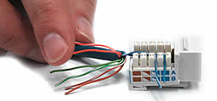 | จัดเรียงสาย UTP ตามมาตรฐานการติดตั้ง TIA/EIA ตามแบบที่กำหนด
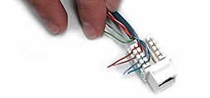 | จัดเรียงสาย UTP ตามมาตรฐานการติดตั้ง TIA/EIA ตามแบบที่กำหนดในแต่ละด้าน
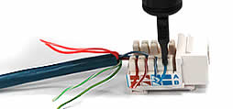 | ใช้คีมเข้าหัวสายตัวเมีย (RJ 45 Jack) ย้ำสายให้ครบทุกช่อง
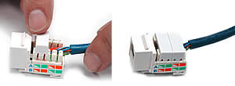 | ตรวจสอบความเรียบร้อย
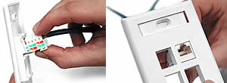 | เสียบ Jack เข้ากับหน้ากากพลาสติกที่เตรียมไว้
 | ขั้นสกรูยึดกับฝาผนังให้เรียบร้อย

- การเขียนใบขั้นตอนการปฏิบัติงาน

 | ใบขั้นตอนการปฏิบัติงาน | หลักสูตร: การตรวจซ่อมไมโครคอมพิวเตอร์ ระดับ2 |  | หน้า  4
 | ใบขั้นตอนการปฏิบัติงาน | หน่วยการฝึก: ติดตั้งระบบสายนำสัญญาณเครือข่าย |  | หน้า  4
 | เรื่อง : ปฏิบัติงานเข้าหัวสายนำสัญญาณ Plug และJack กับสายนำสัญญาณ UTP | หัวข้อวิชา: การเข้าหัวสายนำสัญญาณ Plug และJack
 |  | งานย่อยที่ 1 | งานที่3
ผลลัพธ์การเรียนรู้ที่ต้องการ(LO)ของโมดูลการฝึก

วัตถุประสงค์ เพื่อให้สามารถ
- ติดตั้งหัวสายนำสัญญาณบนผนังหรือตามแบบติดตั้งที่กำหนดได้

เครื่องมือ อุปกรณ์ และวัสดุ
เครื่องมือ | วัสดุ อุปกรณ์
- คีมเข้าหัวสายตัวผู้  - คีมเข้าหัวสายตัวเมีย  - คีมตัด  - คัทเตอร์  - กรรไกร  จำนวน วัสดุ อุปกรณ์ และเครื่องมือ (Resources) ของโมดุลการฝึกนี้ | - สาย UTP  - หัว Rj-45 (ตัวเมีย)  - หัว RJ-45(ตัวผู้)  - ปลอกหุ้มหัว RJ-45 ตัวผู้ (Plug boots)  - กล่องลอย (ขนาด 4 x 2 นิ้ว)  - หน้ากากพลาสติกงานเครือข่าย(FACE Plate)  - แผ่นยางเอนกประสงค์  - ถาดเครื่องมือ แบบพลาสติก  - ลาเบลติดสายสัญญาณ  - สายรัดสาย(Cable Ties)

ขั้นตอนการปฏิบัติงาน | คำอธิบาย | ข้อควรระวัง

- การเขียนใบขั้นตอนการปฏิบัติงาน

 | ใบขั้นตอนการปฏิบัติงาน | หลักสูตร: การตรวจซ่อมไมโครคอมพิวเตอร์ ระดับ2 |  | หน้า  4
 | ใบขั้นตอนการปฏิบัติงาน | หน่วยการฝึก: ติดตั้งระบบสายนำสัญญาณเครือข่าย |  | หน้า  4
 | เรื่อง : ปฏิบัติงานเข้าหัวสายนำสัญญาณ Plug และJack กับสายนำสัญญาณ UTP | หัวข้อวิชา: การเข้าหัวสายนำสัญญาณ Plug และJack
 |  | งานย่อยที่ 1 | งานที่4
ผลลัพธ์การเรียนรู้ที่ต้องการ(LO)ของโมดูลการฝึก

วัตถุประสงค์ เพื่อให้สามารถ
- เดินสายนำสัญญาณ(Cabling) โดยใช้ท่อร้อยสายหรือรางเก็บสายตามแบบติดตั้งที่กำหนดได้

เครื่องมือ อุปกรณ์ และวัสดุ
เครื่องมือ | วัสดุ อุปกรณ์
- คีมเข้าหัวสายตัวผู้  - คีมเข้าหัวสายตัวเมีย  - คีมตัด  - คัทเตอร์  - กรรไกร  - ตลับเมตร  จำนวน วัสดุ อุปกรณ์ และเครื่องมือ (Resources) ของโมดุลการฝึกนี้ | - สาย UTP  - หัว Rj-45 (ตัวเมีย)  - หัว RJ-45(ตัวผู้)  - ปลอกหุ้มหัว RJ-45 ตัวผู้ (Plug boots)  - กล่องลอย (ขนาด 4 x 2 นิ้ว)  - หน้ากากพลาสติกงานเครือข่าย(FACE Plate)  - แผ่นยางเอนกประสงค์  - ถาดเครื่องมือ แบบพลาสติก  - ลาเบลติดสายสัญญาณ  - สายรัดสาย(Cable Ties)  - ท่อร้อยสายหรือรางเก็บสาย

ขั้นตอนการปฏิบัติงาน | คำอธิบาย | ข้อควรระวัง

- การเขียนใบทดสอบ

 | ใบทดสอบ | หลักสูตร: การตรวจซ่อมไมโครคอมพิวเตอร์ ระดับ2 |  | หน้า  5
 | ใบทดสอบ | หน่วยการฝึก: ติดตั้งระบบสายนำสัญญาณเครือข่าย |  | หน้า  5
 | เรื่อง : เข้าหัวสายนำสัญญาณ Plug และ Jack กับสายนำสัญญาณ UTP | ข้อทดสอบงานย่อยที่ 1
 | เรื่อง : เข้าหัวสายนำสัญญาณ Plug และ Jack กับสายนำสัญญาณ UTP | ข้อทดสอบที่ : 1 | เวลา 30 นาที

- ให้ผู้เข้ารับการฝึกเข้าหัวสายนำสัญญาณ RJ-45(Jack) ทั้งสองด้าน แบบสายตรง ได้ตามมาตรฐาน EIA / TIA

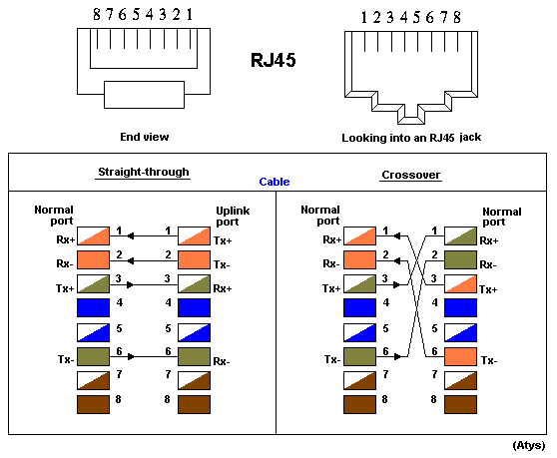

- ผลการปฏิบัติงานที่ต้องการ

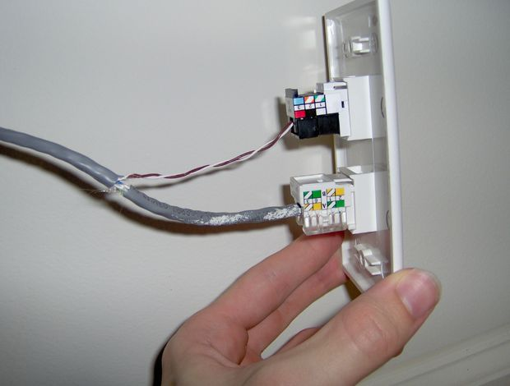
RJ-45 Jack Wall Outlet
ร้อยท่อพลาสติกบนฝาผนัง มีความยาว 5 เมตร ยึดกล่องพลาสติกบนฝนังอย่างสวยงามตามแบบ

ชื่อผู้รับการฝึก | วัน /เดือน/ปี | ผลคะแนน
- การเขียนใบทดสอบ

 | ใบทดสอบ | หลักสูตร: การตรวจซ่อมไมโครคอมพิวเตอร์ ระดับ2 |  | หน้า  5
 | ใบทดสอบ | หน่วยการฝึก: ติดตั้งระบบสายนำสัญญาณเครือข่าย |  | หน้า  5
 | เรื่อง : เข้าหัวสายนำสัญญาณ Plug และ Jack กับสายนำสัญญาณ UTP | ข้อทดสอบงานย่อยที่ 1
 | เรื่อง : เข้าหัวสายนำสัญญาณ Plug และ Jack กับสายนำสัญญาณ UTP | ข้อทดสอบที่: 2 | เวลา 30 นาที

- ให้ผู้เข้ารับการฝึกเข้าหัวสายนำสัญญาณ RJ-45(Plug) ทั้งสองด้าน แบบสายไขว้ ได้ตามมาตรฐาน EIA / TIA (ตามแบบที่กำหนด)

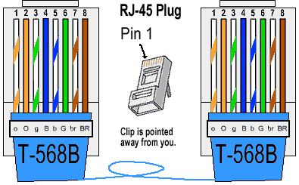
ความยาว…….เมตร

- ผลการปฏิบัติงานที่ต้องการ

สาย UTP Patch แบบสายไขว้ (Cross over) ตามมาตรฐาน EIA / TIA ความยาว 5 เมตร 1 เส้น

ชื่อผู้รับการฝึก | วัน /เดือน/ปี | ผลคะแนน
ใบประเมินผลการปฏิบัติงาน (Skills Assessment)

หน่วยการฝึก: ติดตั้งระบบสายนำสัญญาณเครือข่าย
งานย่อยที่1: เรื่อง เข้าหัวสายนำสัญญาณ Plug กับสายนำสัญญาณ UTP
ข้อทดสอบที่ 1
ขั้นตอนการปฏิบัติงาน / ลักษณะการปฏิบัติงาน | เกณฑ์การปฏิบัติงาน(PC)/เกณฑ์การประเมิน(AC) | ผลการประเมิน
ขั้นตอนการปฏิบัติงาน / ลักษณะการปฏิบัติงาน | เกณฑ์การปฏิบัติงาน(PC)/เกณฑ์การประเมิน(AC) | ผ่าน | ไม่ผ่าน

สรุปผลการประเมิน
ผ่าน ไม่ผ่าน

คำชี้แจง กรณีไม่ผ่าน
………………………………………………………………………………………………………………………………………………………………………………………………………………………………………………………………………………………………………………………………………………………………………………………………………………………………………………………………………………………………………………………………………………………

(…………………………………………………….)
ผู้ประเมิน (Assessor)
วันที่ประเมิน……………………………………….

ใบประเมินผลการปฏิบัติงาน (Skills Assessment)

หน่วยการฝึก: ติดตั้งระบบสายนำสัญญาณเครือข่าย
งานย่อยที่1: เรื่อง เข้าหัวสายนำสัญญาณ Jack กับสายนำสัญญาณ UTP
ข้อทดสอบที่ 2
ขั้นตอนการปฏิบัติงาน / ลักษณะการปฏิบัติงาน | เกณฑ์การปฏิบัติงาน(PC)/เกณฑ์การประเมิน(AC) | ผลการประเมิน
ขั้นตอนการปฏิบัติงาน / ลักษณะการปฏิบัติงาน | เกณฑ์การปฏิบัติงาน(PC)/เกณฑ์การประเมิน(AC) | ผ่าน | ไม่ผ่าน

สรุปผลการประเมิน
ผ่าน ไม่ผ่าน

คำชี้แจง กรณีไม่ผ่าน
………………………………………………………………………………………………………………………………………………………………………………………………………………………………………………………………………………………………………………………………………………………………………………………………………………………………………………………………………………………………………………………………………………………

(…………………………………………………….)
ผู้ประเมิน (Assessor)
วันที่ประเมิน……………………………………….

